JUEGOS PARA EL PATIO DE RECREO.
JUSTIFICACIÓN.
Siempre me han gustado los laberintos y los caminos porque a pesar de su apariencia, quizás algo cerrada en cuanto a su ejecución, creo que pueden ser versátiles, si a la hora de plantearlos se piensa en este aspecto.
Los juegos de seguir caminos resultan interesantes en estas edades, si a ello le sumamos colores, objetos o formas, a pesar de que los caminos se crucen en determinados momentos, resultarán sencillos y divertidos para el alumnado de menor edad (3 años). Una vez que tengamos la base pintada, se podrán plantear diferentes formas de jugar en ellos.
Por otro lado si los caminos son del mismo color, se entrecruzan, giran, … proporcionarán un grado de dificultad algo mayor, lo cual estimulará la capacidad de resolución del alumnado de más edad (4-5 años).
Los laberintos son muy beneficiosos para nuestro alumnado ya que les permitirán, entre otras cosas, mejorar la atención. Tener que encontrar el camino para solucionar esta especie de rompecabezas requiere la atención del niño o la niña, ya que es una actividad que necesita de exactitud, observación, etc. Para ellos/as es todo un reto, lo que a su vez les permite mejorar y trabajar este aspecto, también implica la resolución de un problema que fomenta y favorece el desarrollo de su capacidad espacial.
Es como una excursión activa que fomenta su ingenio y esfuerzo por encontrar una solución.
Los laberintos también pueden ser una actividad en grupo que puede aportar colaboración, debate, …es decir una actividad en equipo.
El diseño de los juegos, en este caso, permitirá poder desarrollar diferentes variantes a la hora de jugar en ellos, unas veces experimentadas o planteadas por el propio alumnado y otras planteadas o estimuladas por la maestra.
Con el diseño de juegos para ser pintados en el patio, pretendemos completar el abanico de posibilidades que ya posee nuestro patio de recreo, fomentando y desarrollando la lógica, la atención, el seguimiento de normas, la creatividad, la psicomotricidad, etc., a su vez una mayor y mejor convivencia entre nuestro alumnado y sobretodo jugar y divertirse que es la mejor forma de aprender.
OBJETIVOS.
-Desarrollar habilidades motrices: desplazamientos, equilibrio, coordinación
-Favorecer la orientación espacial y la atención
-Resolver situaciones problemáticas
-Respetar los turnos, jugar en equipo, colaborar
-Favorecer la imaginación.

METODOLOGÍA.
Como ya he referido anteriormente, los juegos puede ser libres o con intervención de la maestra a la hora de plantear su ejecución, lo cual nos permitirá introducir nuevas formas de utilizar la base pintada, que a su vez estimularán y proporcionarán ideas al alumnado, para que planteen sus propios juegos y reglas en él.
EVALUACIÓN.
La técnica fundamental que utilizaremos para la recogida de información será la observación directa y el debate en clase, con lo que podremos recoger información de las dificultades que se encuentren para la mejora del juego y para si es preciso cambiar algo del mismo.
Se valorará la motivación que se haya producido en los/as niños y si se han alcanzado los objetivos propuestos.

¿A dónde podrías ir si te montaras en….?

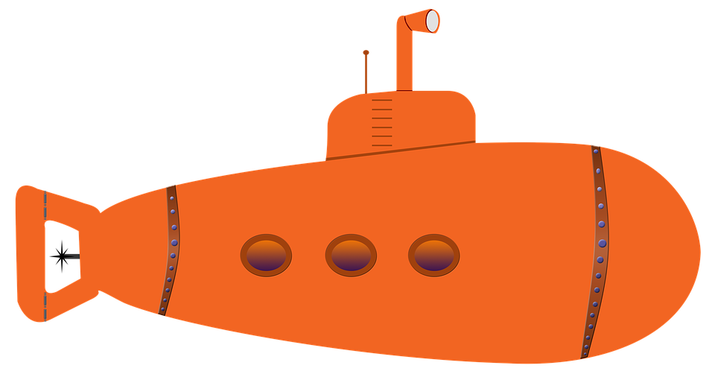

¿A dónde podrías ir si te montaras en….?
Este juego plantea elegir un medio de transporte y decidir a cuál de los tres lugares, que hay más arriba, podríamos ir con él. Para ello el niño o la niña debe situarse encima del dibujo del transporte elegido e ir explorando el camino a seguir hasta llegar a su lugar de destino.
Como todos los caminos tienen el mismo color, existe más de un itinerario posible, lo cual deja abierta su elección.
Como se apuntó en la justificación, se pueden introducir diferentes variables para realizar el juego, por ejemplo poner de condición que debe pasar por una rotonda antes de llegar a su destino o que encuentre el camino más corto o largo, etc

Para el alumnado de 3 años, podría ser más sencillo en principio
¿Qué hay al final del camino?
Inicialmente sería colocarse en una de las formas y seguir el camino del mismo color que la forma que ha elegido y ver que encuentra al final del mismo.
La maestra podrá dar diferentes consignas cuando esté con ellos/as, por ejemplo colocar objetos (cantidad) y le preguntará cuantos ha encontrado.
Otra variante sería colocar en las formas finales diferentes caras (emociones: triste, alegre,…) Pedirle que al llegar a su destino y vea la carita que ha encontrado, imite la emoción y exprese lo que representa.
Como veréis, nos permite desarrollar nuestra creatividad como maestras/os al tener que plantear diferentes situaciones.

Laberintos
Yo dibujaría un laberinto sencillo para que jugaran y exploraran libremente, luego con ellos plantearía diferentes opciones, por ejemplo: colocar distintos objetos, fotos o dibujos (que representaran objetos) repartidos en el laberinto y les pediría que fueran recogiéndolos (todos o los que les tocase al elegir una tarjeta preparada para ello), otra variante sería colocar dibujos o fotos de animales repartidos por el laberinto y proponerles encontrar la salida teniendo cuidado de no encontrarse con alguno de ellos, etc.

